OPAC（蔵書検索）の使い方
芸術文化観光専門職大学学術情報館
蔵書検索の仕方
- 詳細検索をクリックする。
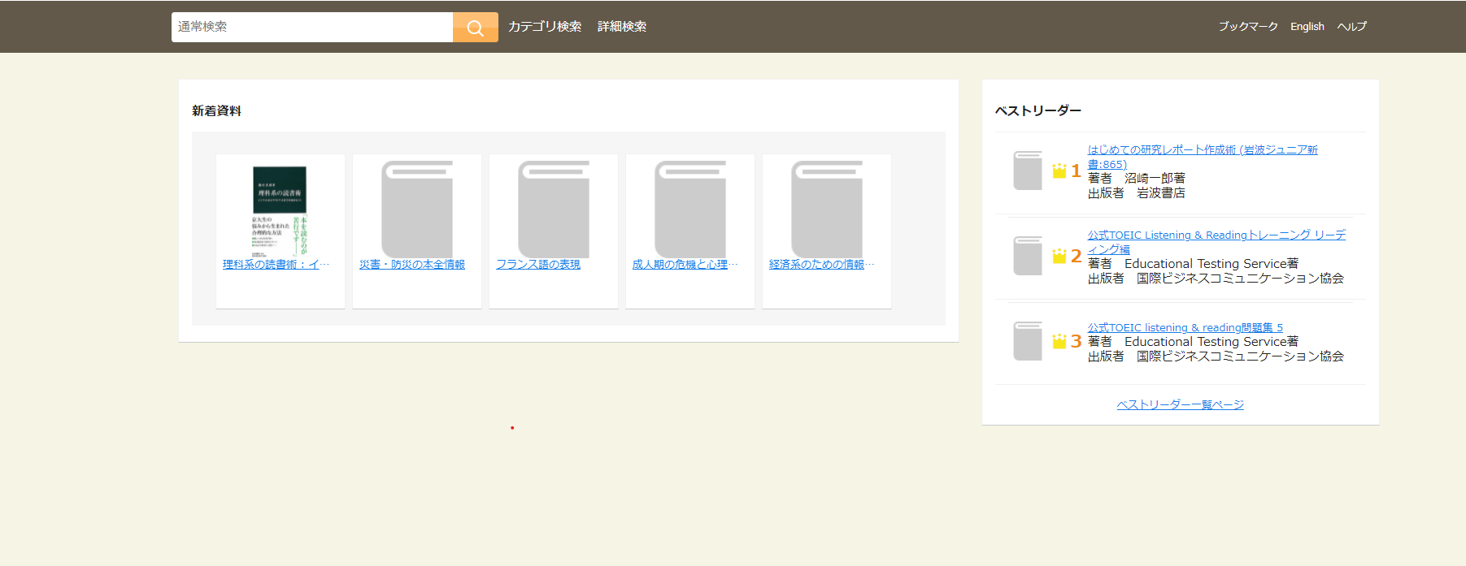
- 分館指定を『芸術文化観光専門職大学』にして、キーワードを入力する。
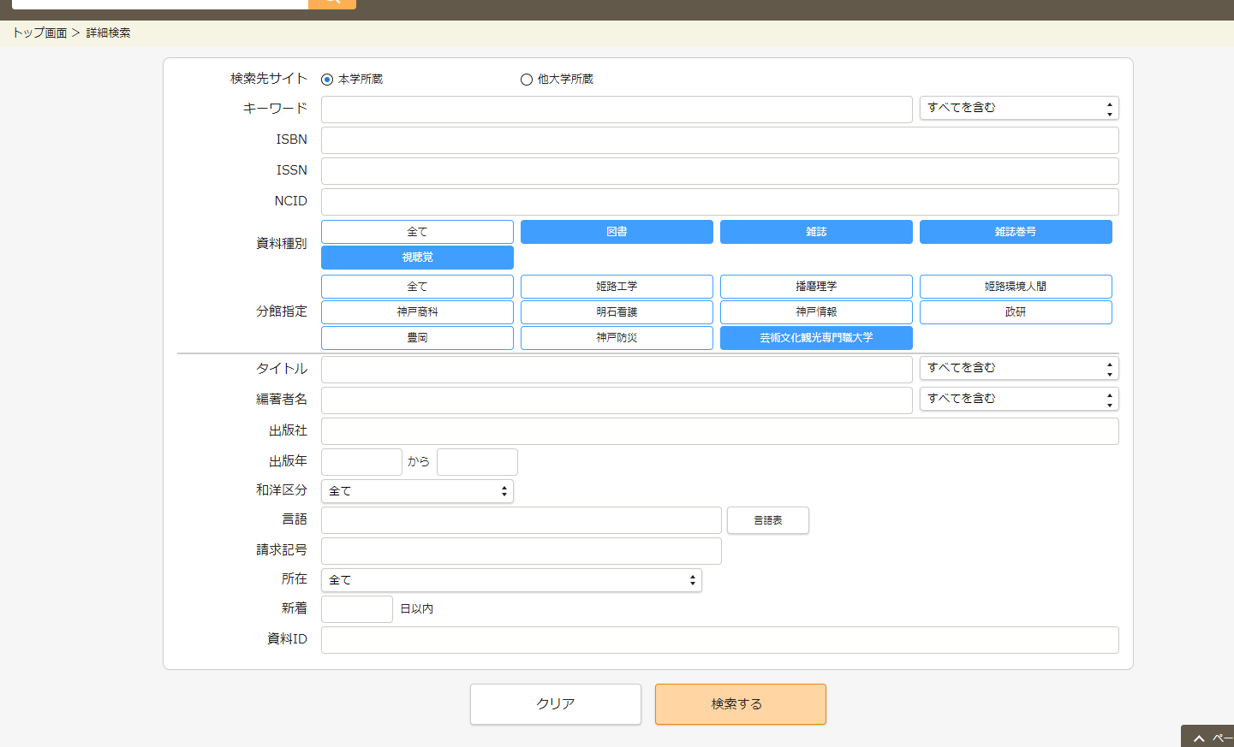

- 『検索する』をクリック。
- 検索結果が出てきます。
該当する資料のタイトルをクリックします。
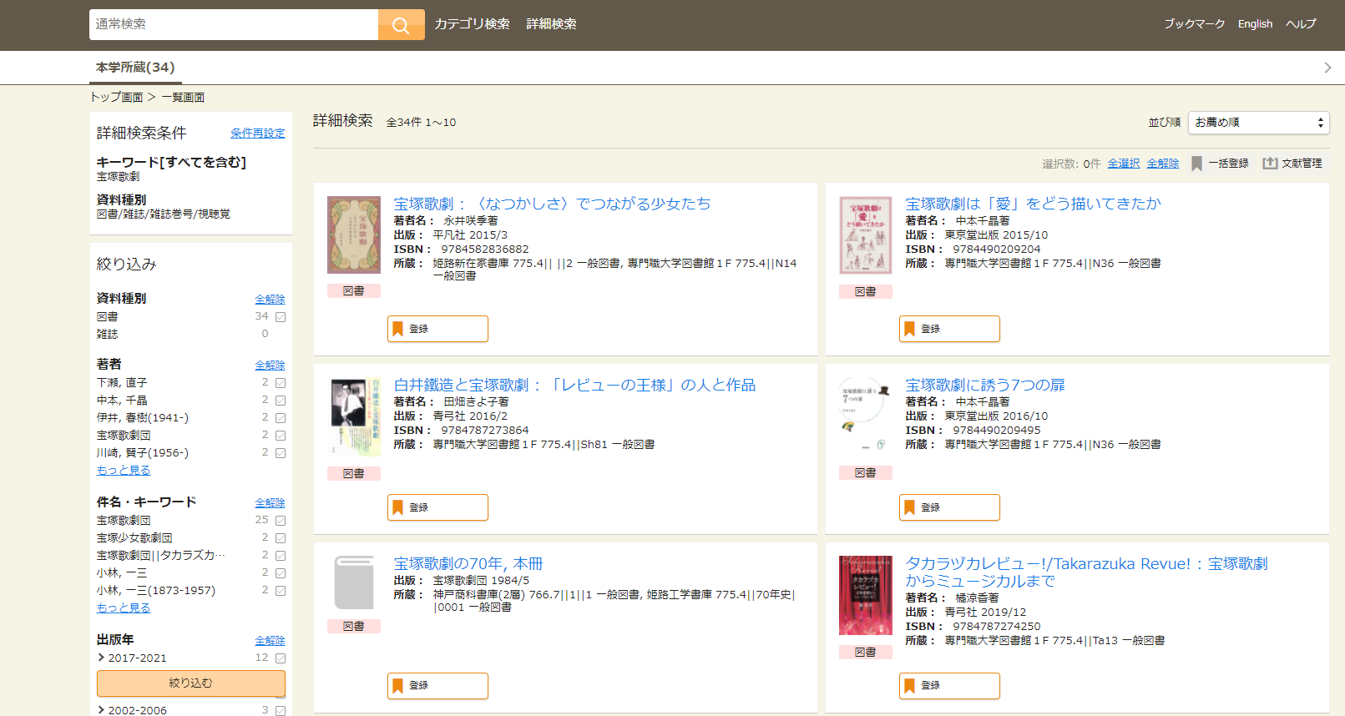

- 資料の詳細が出てきます。
専門職大学の横にある請求番号は本の背ラベルにも貼ってあります。
案内図にどの番号の本がどこにあるか書いてあるのでそれを参考に探してください。
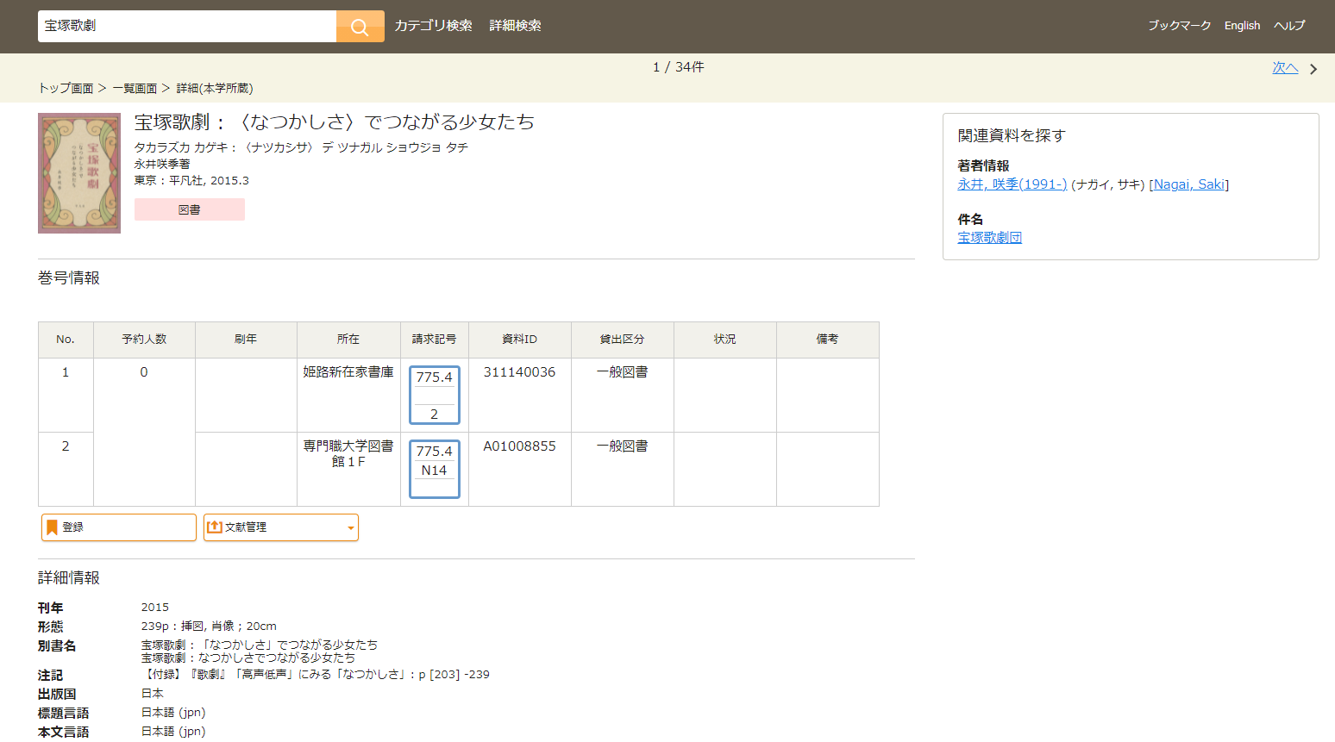
見つからない場合はカウンターの職員までお声がけください。

